Viernes
18
de Junio

Tercero de Primaria
Matemáticas

Contra reloj

Aprendizaje esperado: Desarrollo y ejercitación de un algoritmo para la división entre un dígito. Uso del repertorio multiplicativo para resolver divisiones (cuántas veces está contenido el divisor en el dividendo).

Énfasis: Establece relaciones entre los términos de la multiplicación y la división.

¿Qué vamos a aprender?

Aprenderás a desarrollar y ejercitar un algoritmo para la división entre un digito.

¿Qué hacemos?

En la siguiente tabla pitagórica como puedes observar le hacen falta algunos números que debes completar.

Pero, ¿Cómo funciona una tabla pitagórica?

Puedes tomar primero el número 5 por ejemplo, si quieres saber cuánto es 5 por 5 toma el otro 5 que está en las filas.

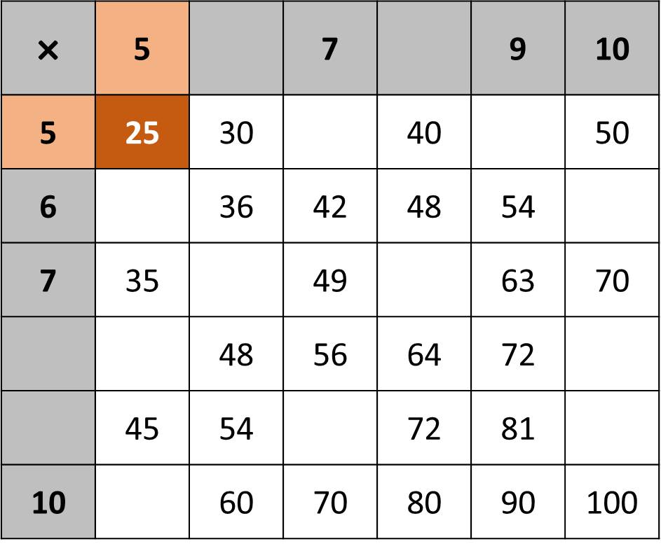

Lo que sucede es que donde se crucen los dos 5 es el resultado de su multiplicación.

Recuerda que una multiplicación representa una suma abreviada, así que puedes comprobar tu resultado sumando 5 veces 5

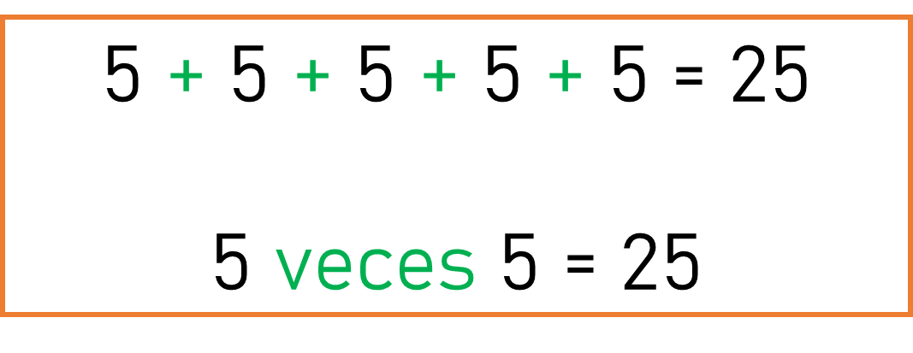

Si tenemos sumandos iguales, podemos multiplicar el sumando por el número de las veces que aparece entonces si ahora multiplico el 7 y el 6 me da como resultado 42

Pues sumando 6 veces 7 o también, sumando 7 veces 6

Bueno, pero como ya habíamos dicho hay algunos números que faltan y el reto es saber qué número corresponde a la casilla vacía, por ejemplo, dime qué números multiplicas para que dé 72

Es que de un lado dice que es el 9 uno de los números que hay que multiplicar, pero no está el otro.

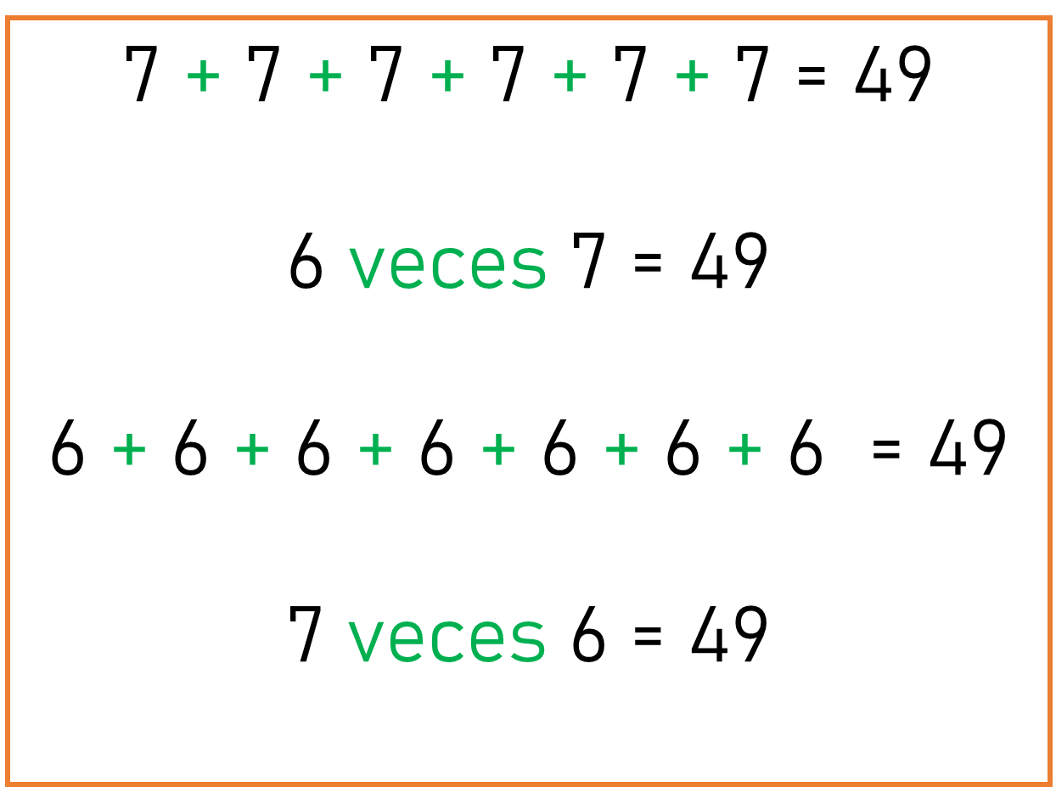

Para conocer un factor que desconocemos podemos hacer una división, donde el resultado de la multiplicación se convierte en el número que vas a dividir y el factor que conoces se convierte en el número que divide. Mira… aquí nos quedaría la operación como 72 entre 9 y su resultado será el factor que nos falta en la multiplicación.

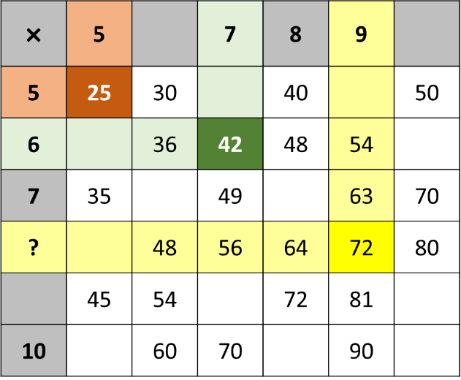

La división es la búsqueda de un factor que desconocemos, cuando conocemos uno de ellos y el resultado, así, por ejemplo, si hay una división como 25 ÷ 5 para resolverla buscamos un número que multiplicado por 5 nos dé como resultado 25

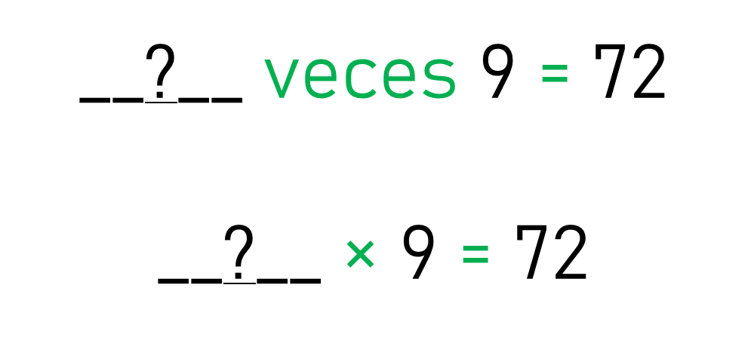

Entonces, si tengo una división como 42 entre 7 para resolverla busco el número que multiplicado por 7 me dé como resultado 42 que es 6 pero si ahora tengo 42 entre 6 el número que estoy buscando en esa división es el 7
Las y los invito a abrir su libro de desafíos matemáticos en las páginas 153, 154 y 155

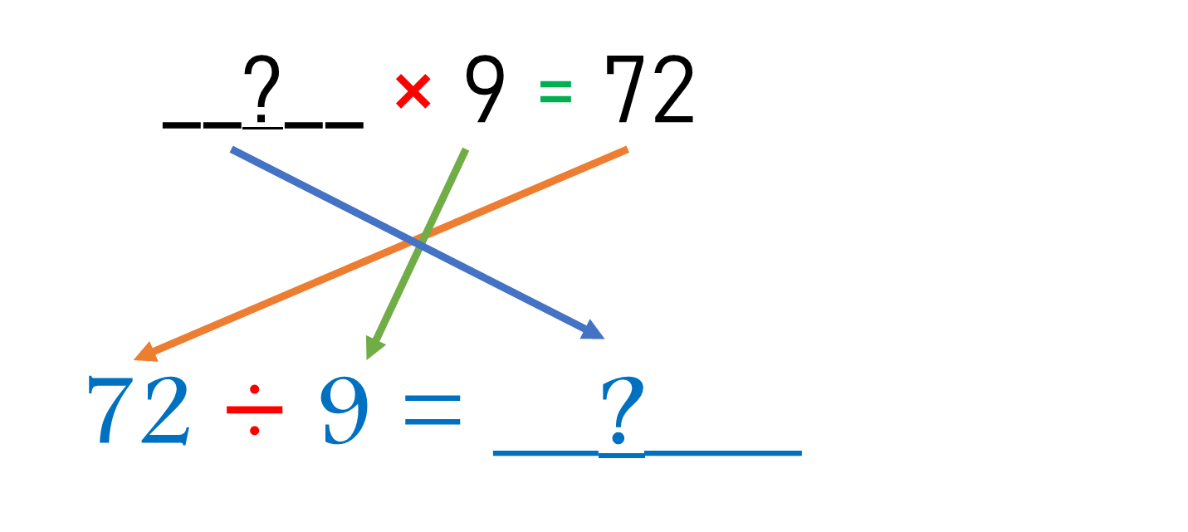

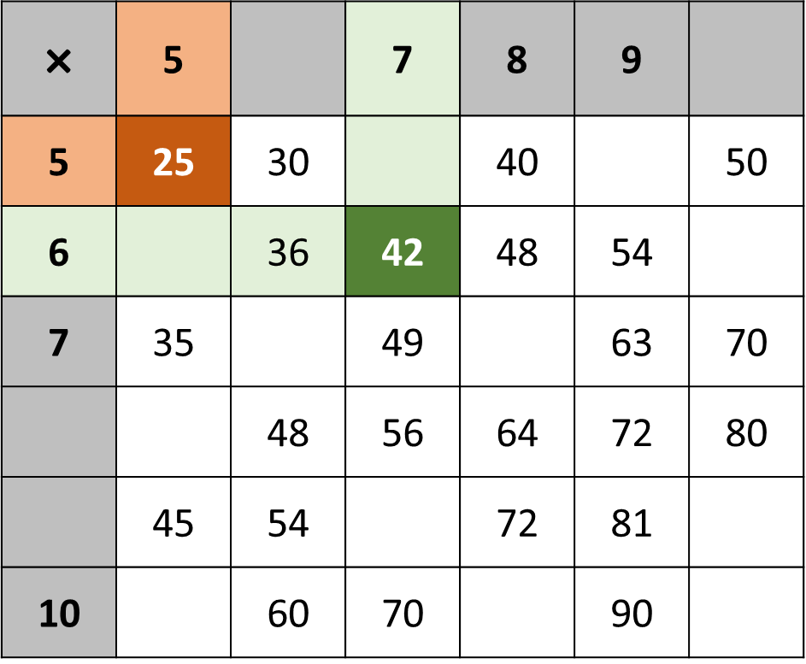

Vamos a ver la página 153 ¿Nos puedes decir qué dice, conductor?

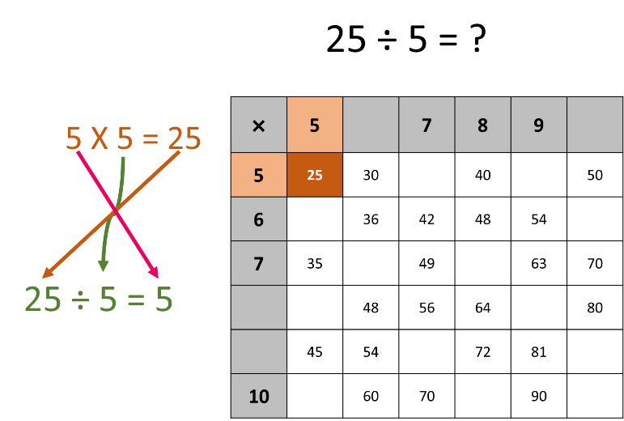

En parejas, resuelvan lo que se solicita. El siguiente cuadro se usa para escribir los productos, desde 1 x 1 hasta 10 x 10 anoten los números que deben estar donde están los signos de interrogación.

Veo que 3 multiplicado por un número por ahora desconocido, me da como resultado 9 (anota en pizarrón 3 x _ = 9)

Puedo colocarlo como 9 entre 3 y el número que me arroje la división es el número que falta en la tabla. (anota en pizarrón 9 ÷ 3 = __)

Ya comprendiste cómo es la operación inversa a la multiplicación.

Y el resultado sería 3

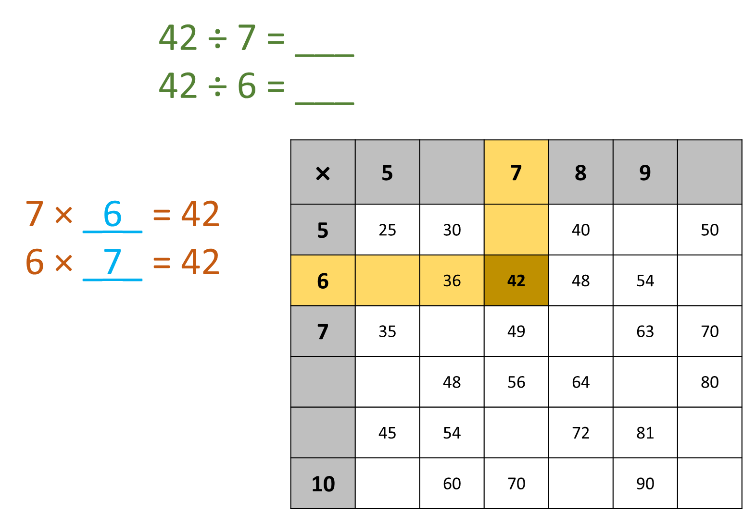

El primer digito faltante en la tabla es el 3.

¿Qué opinas si tu continuas y nosotros vamos a ver la siguiente actividad?

Aquí tengo 3 problemas matemáticos y como esto es Contra Reloj, ¿Qué les parece si cada quien responde un problema?

Tengo aquí 3 problemas matemáticos distintos.

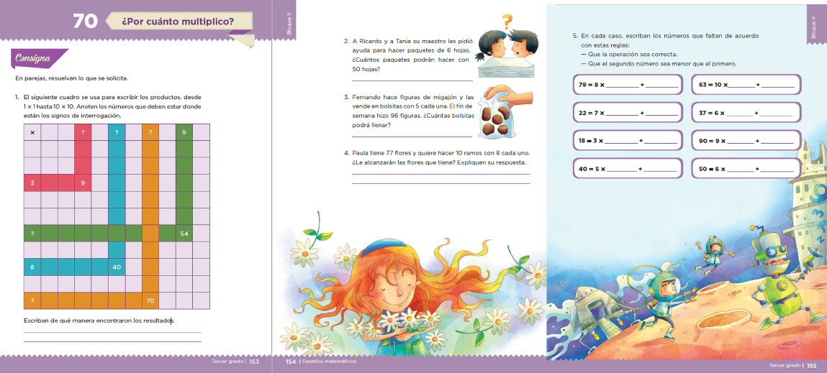

A Ricardo y a Tania su maestro les pidió ayuda para hacer paquetes de 6 hojas. ¿Cuántos paquetes podrán hacer con 50 hojas?

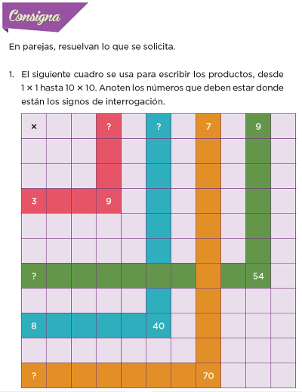

Se hacer 2 operaciones: la primera era buscar un número que multiplicado por 6 me diera 50. La contraria que era el dividir 50 entre 6 para que me diera el total de paquetes. En realidad, las dos, ya que dividí 50 entre 6 y me dio como resultado 8

Puedes comprobar mi resultado multiplicando 8 x 6 y me dio 48 por lo que mi resultado fue que podía hacer ocho paquetes y me sobrarían 2 hojas.

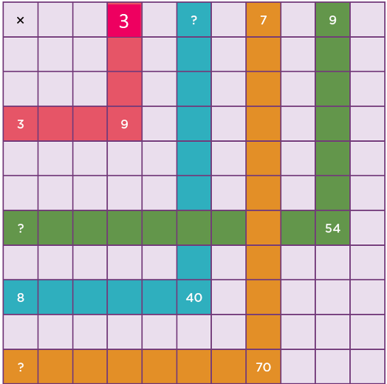

Fernando hace figuras de migajón y las vende en bolsitas con 5 cada una. El fin de semana hizo 96 figuras. ¿Cuántas bolsitas podrá llenar?

Sólo busqué un número que multiplicado por 5 me diera 96 Buscando el número encontré el 19

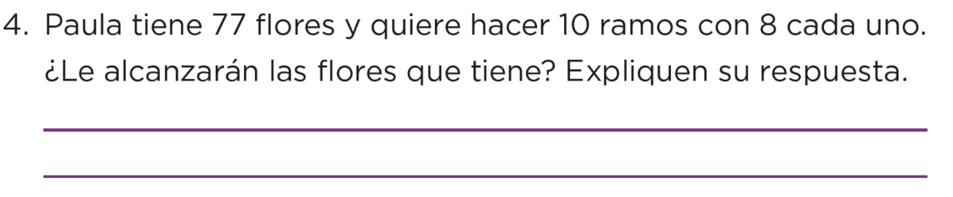

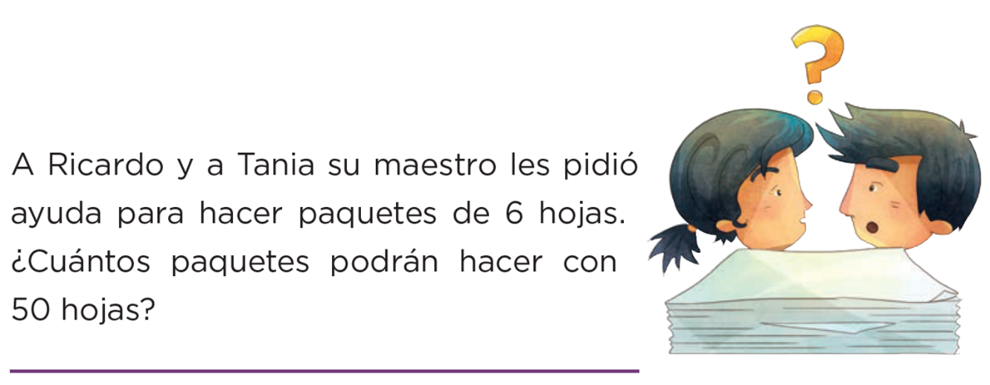

Paula tiene 77 flores y quiere hacer 10 ramos con 8 cada uno. ¿Le alcanzarán las flores que tiene? Expliquen su respuesta.

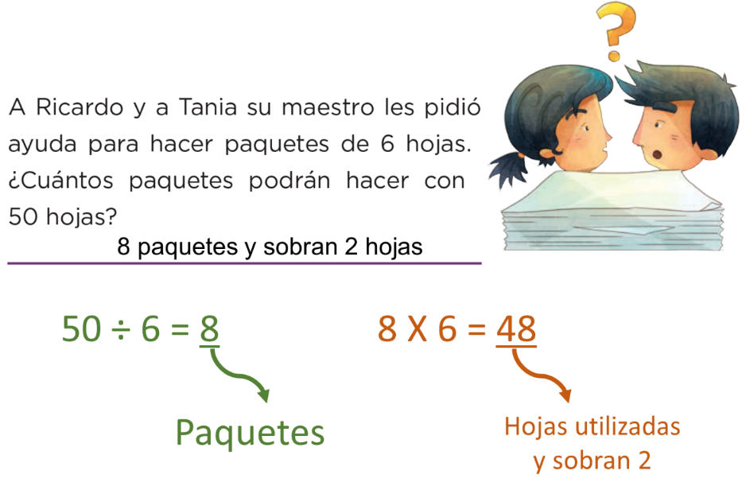

Dicen que No, porque le faltarían 3 flores.

Anota tus respuestas en la página 154 de su libro de desafíos.

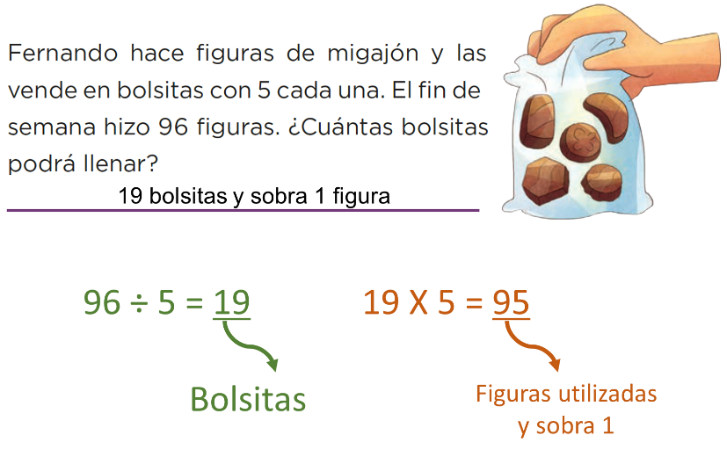

El uso de la división y la multiplicación nos ayuda a rectificar nuestros resultados y nos dan otras estrategias para resolver problemas.

El Reto de Hoy:

Recuerda completar el cuadro de la página 155 y comenta tus resultados con tu maestro o maestra, con sus compañeras y compañeros, ¡hasta pronto!

Si te es posible consulta otros libros y comenta el tema de hoy con tu familia.

¡Buen trabajo!

Gracias por tu esfuerzo.

Para saber más:
Lecturas

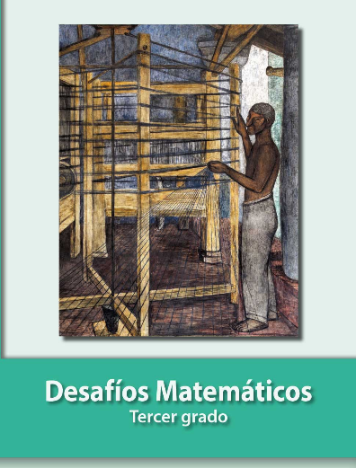
https://libros.conaliteg.gob.mx/20/P3DMA.htm

